Информационная карта наставника | 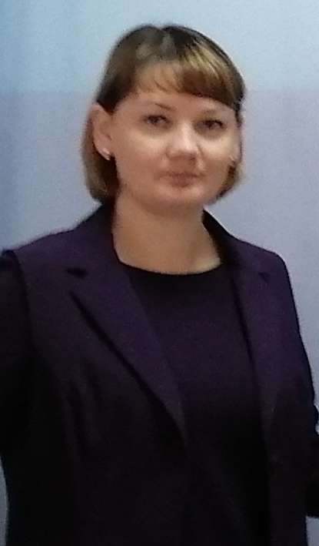
Корченкова Наталья Викторовна
Учитель английского языка
МБОУ Красноармейская СОШ
1.Общие сведения
Дата рождения | 17.01.1987
2.Работа
Общий трудовой и педагогический стаж | 12
Занимаемая должность | Учитель английского языка
Почетные звания и награды | Благодарность за активное участие в мероприятиях, посвященных изучению греческой культуры, в рамках этнокультурного образовательного проекта «150 культур Дона»
3.Образование
Название и год окончания учреждения профессионального образования | Высшее, ФГБОУВО «РГЭУ (РИНХ)», 2015г
Специальность, квалификация по диплому | Педагогическое образование. Учитель иностранного языка (английского). Бакалавр
Дополнительное профессиональное образование | нет
4.Контакты
Рабочий адрес с индексом | 347500, Ростовская область, Орловский район, п. Красноармейский, ул. Кирова, 37
Рабочий телефон | 8 (86375)21-5-40
Электронная почта | korchenkova_n_v@mail.ru
Адрес личного сайта в интернете | https://multiurok.ru/id91731281/?act=auth
5.Сведения о документе, устанавливающий статус «наставник»
Документ, устанавливающий статус «наставник» | Приказ от 29.08.2022 № 280.1 «О назначении наставников и формировании наставнических пар»
6.Профессиональные ценности в статусе «наставник»
Миссия наставника | Работа с учащимися группы риска.
Цель моей деятельности | Организация индивидуальной или групповой работы с «детьми группы риска»; укрепление системы профилактики безнадзорности и правонарушений несовершеннолетних; формирование у обучающихся «группы риска» потребности в здоровом образе жизни.
Задачи: | 1. формирование банка данных детей группы риска;  2. диагностика проблем личностного и социального развития детей;  3. применение социально-педагогических технологий индивидуальной и групповой работы с детьми группы риска, соответствующих диагностируемым проблемам;  4. проведение работы, направленной на выявлении интересов и склонностей детей и включение их в разнообразную дополнительную деятельность;  5. полноценная социализация детей группы риска – то есть включение их в общество как полноценных членов, соблюдающих принятые в нем законы и нормы и функционирующих для его благоприятного развития;  6. обеспечение условий реализации программы.
Результат | - выявление основных причин появления детей «группы риска»;  - повышение уровня воспитанности, навыков общения и культуры поведения;  - создание благоприятной образовательной среды, способствующей сохранению здоровья, воспитанию и развитию личности детей «группы риска»;  - изменение отношения к своему здоровью: выработка способности противостоять вредным привычкам и отрицательным воздействиям окружающей среды, желания и умения вести здоровый образ жизни;  - снижение количества детей асоциального поведения и неблагополучных семей;  - формирование у детей представлений об общечеловеческих ценностях;  - рост заинтересованности родителей в оздоровлении подрастающего поколения;  - сокращение роста детской, подростковой и молодежной преступности;  - снижение уровня безнадзорности и беспризорности детей;  - совершенствование гражданско-патриотического воспитания;  - повышение социальной активности и заинтересованности детей.

